土特产土壤适宜性评价质控问题反馈—石家庄市行唐县
一、成果组织形式反馈与图件成果
1、成果组织形式、目录结构应按规范要求进行命名、组织。
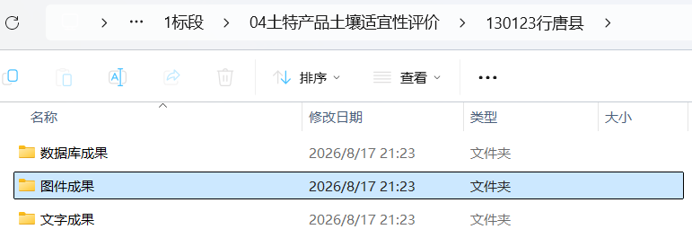
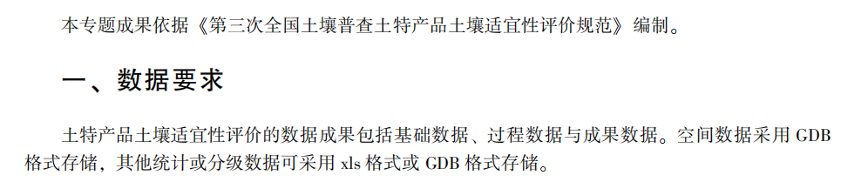
2、基础数据中缺少规范中要求的样点数据，研究数据和指标数据。
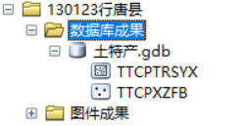
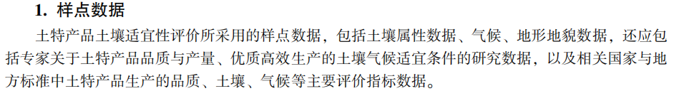
3、基础数据中缺少规范中要求的基础图件成果。
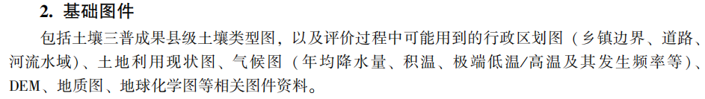
二、文字成果
1、目录页码格式错误。
